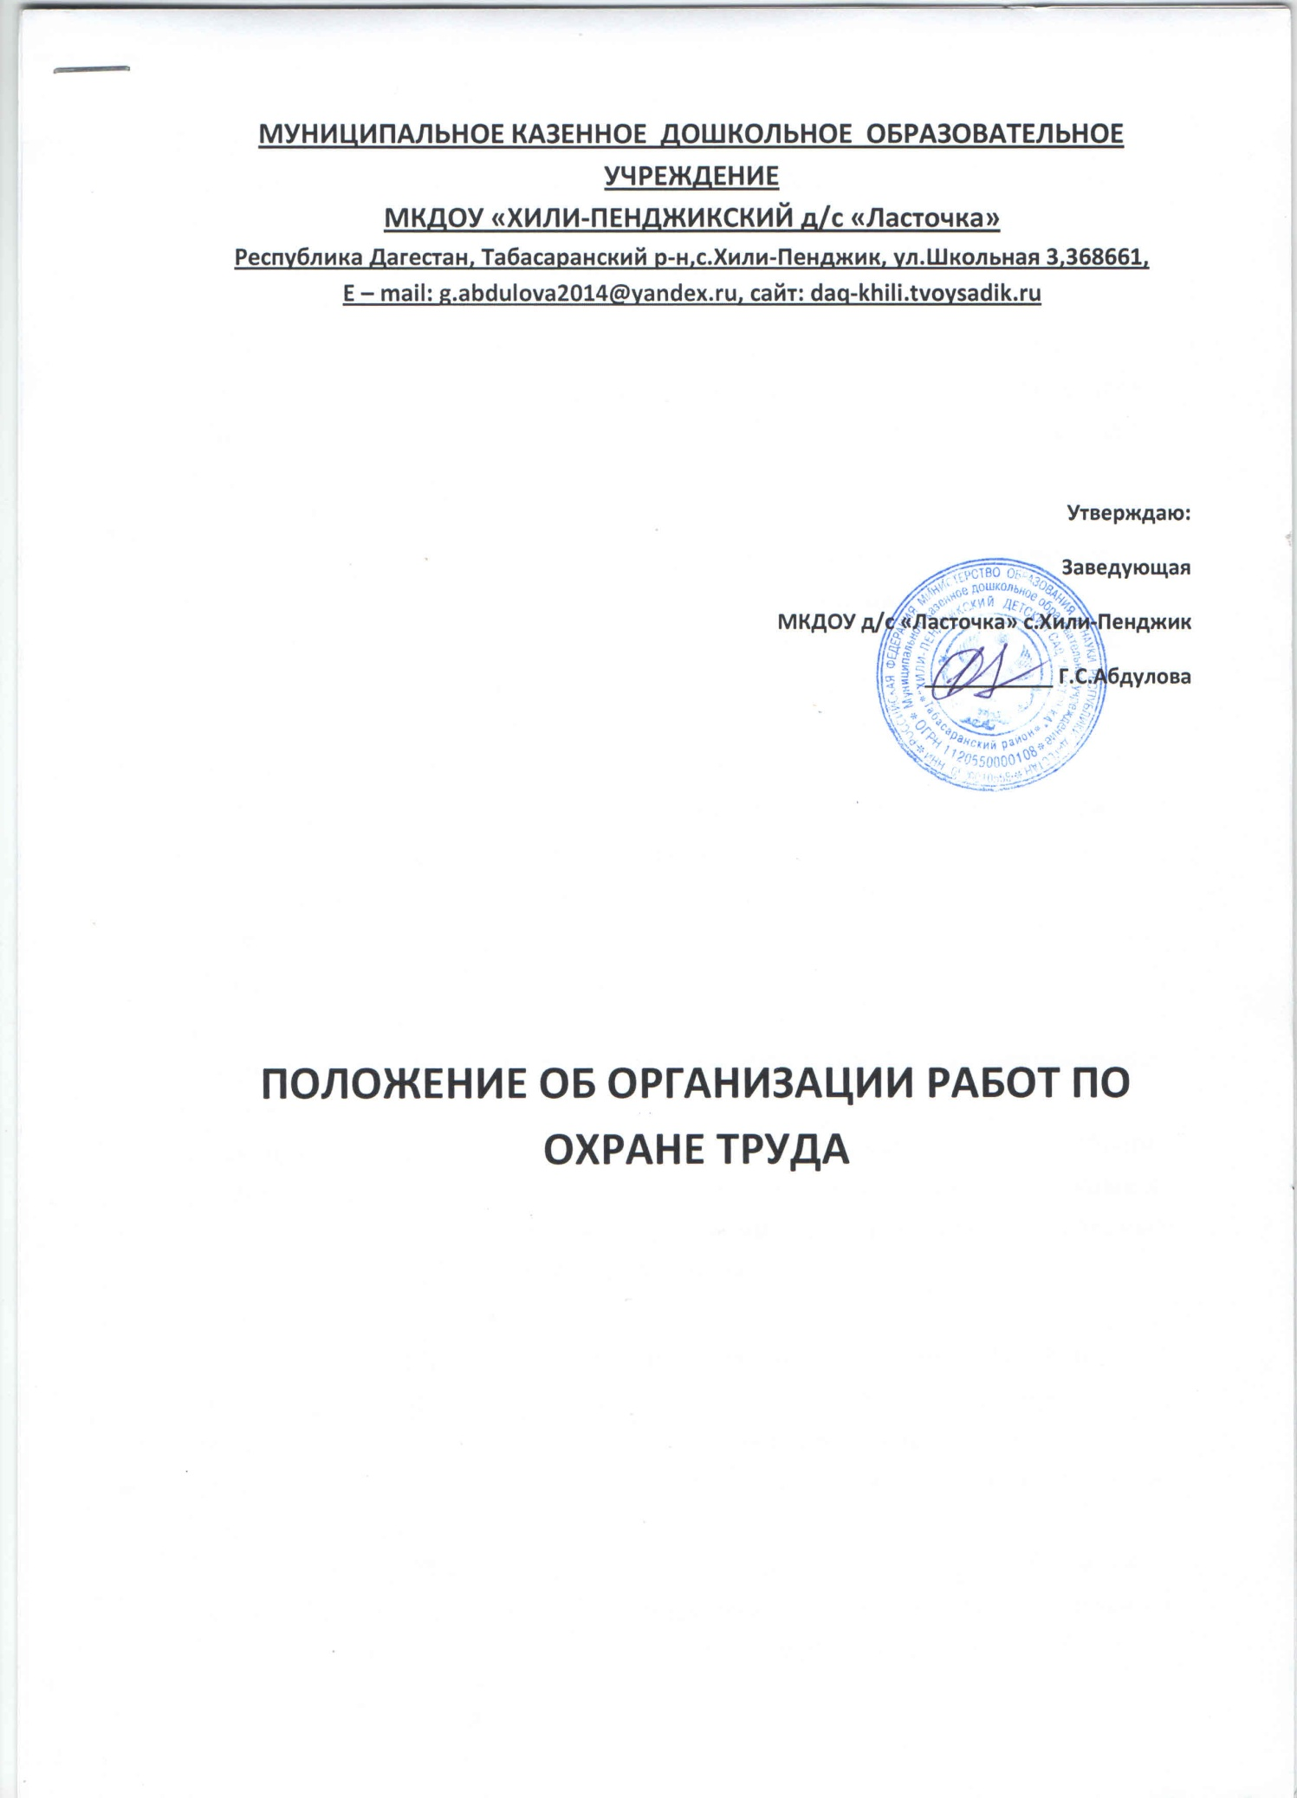

**1. ОБЛАСТЬ ПРИМЕНЕНИЯ.** 1.1. Настоящее положение устанавливает порядок организации работ по охране труда в МКДОУ«Ласточка». 1.2. Задачей положения является определение порядка организации работ по охране труда в МКДОУ «Ласточка». 1.3. Требования настоящего положения подлежат исполнению всеми руководителями, специалистами и работниками МКДОУ «Ласточка» (далее - Учреждение) при осуществлении ими любых видов деятельности в процессе трудовых отношений. **2. НОРМАТИВНЫЕ ССЫЛКИ.**  Настоящее положение разработано с учетом следующих нормативных и правовых документов: Конституция Российской Федерации; Трудовой кодекс Российской Федерации от 30 декабря 2001 г. № 197-ФЗ; ГОСТ 12.0.230-2007 «Система стандартов безопасности труда. Системы управления охраной труда. Общие требования»; ГОСТ Р 12.0.007-2009 «Система стандартов безопасности труда. Система управления охраной труда в организации. Общие требования по разработке, применению, оценке и совершенствованию»; Межотраслевые и отраслевые правила по охране труда; Санитарные нормы и правила; Постановление Правительства РФ от 25.04.2012 N 390 "О противопожарном режиме"; Нормативные правовые акты Министерства здравоохранения и социального развития РФ, Федеральной службы по экологическому, технологическому и атомному надзору, МЧС России, других министерств и ведомств; Локальные нормативные документы МКДОУ«Ласточка». **3.** **ОБЩИЕ ПОЛОЖЕНИЯ .**  3.1. Охрана труда (далее - ОТ) - система сохранения жизни и здоровья работников в процессе трудовой деятельности, включающая в себя правовые, социальноэкономические, организационно-технические, санитарно-гигиенические, лечебнопрофилактические, реабилитационные и иные мероприятия. 3.2. Требования ОТ излагаются также в инструкциях по ОТ для работников Учреждения, разработанных работодателем на основе отраслевых правил и типовых инструкций по ОТ. Проверка и пересмотр инструкций по ОТ организуется и проводится не реже одного раза в пять лет. При изменении отраслевых правил и типовых инструкций по ОТ, при изменении условий труда работника, при внедрении новой техники и технологий инструкции по охране труда пересматриваются досрочно. **4. ПРАВА И ОБЯЗАННОСТИ РАБОТОДАТЕЛЯ И РАБОТНИКА В ОБЛАСТИ ОХРАНЫ ТРУДА.** 4.1. Обязанности по обеспечению безопасных условий и охраны труда возлагаются на Работодателя. 4.2. Работодатель обязан обеспечить: организацию охраны труда работников в Учреждении в соответствии с действующим законодательством РФ, отраслевыми нормативными актами, настоящим Положением и инструкциями по ОТ; -безопасность работников при эксплуатации помещений, сооружений, оборудования, осуществлении рабочих процессов, а также применяемых в работе инструментов, сырья и материалов; -применение средств индивидуальной и коллективной защиты работников; соответствующие требованиям охраны труда условия труда на каждом рабочем месте; -режим труда и отдыха работников в соответствии с законодательством Российской Федерации и законодательством субъектов Российской Федерации; -приобретение и выдачу за счет собственных средств специальной одежды, специальной обуви и других средств индивидуальной защиты, смывающих и обезвреживающих средств в соответствии с установленными нормами работникам, занятым на работах с вредными и (или) опасными условиями труда, а также на работах, выполняемых в особых температурных условиях или связанных с загрязнением; -обучение безопасным методам и приемам выполнения работ по ОТ и оказанию первой помощи при несчастных случаях на рабочем месте, инструктаж по охране труда, стажировку на рабочем месте и проверку знаний требований ОТ, безопасных методов и приемов выполнения работ; недопущение к работе лиц, не прошедших в установленном порядке обучение и инструктаж по ОТ, стажировку и проверку знаний требований охраны труда; -организацию контроля за состоянием условий труда на рабочих местах, а также за правильностью применения работниками средств индивидуальной и коллективной защиты; проведение специальной оценки условий труда; -в случаях, предусмотренных законом, организовывать проведение за счет собственных средств обязательных предварительных (при поступлении на работу) и периодических (в течение трудовой деятельности) медицинских осмотров (обследований) работников, внеочередных медицинских осмотров (обследований) работников по их просьбам в соответствии с медицинским заключением с сохранением за ними места работы (должности) и среднего заработка на время прохождения указанных медицинских осмотров (обследований); -к исполнению трудовых обязанностей без прохождения обязательных медицинских осмотров (обследований) работников, а также в случае медицинских противопоказаний; -информирование работников об условиях и ОТ на рабочих местах, о существующем риске повреждения здоровья и полагающихся им компенсациях и средствах индивидуальной защиты; -предоставление органам государственного управления ОТ, органам государственного надзора и контроля, органам профсоюзного контроля за соблюдением законодательства о труде и ОТ информации и документов, необходимых для осуществления ими своих полномочий; -принятие мер по предотвращению аварийных ситуаций, сохранению жизни и здоровья работников при возникновении таких ситуаций, в том числе по оказанию пострадавшим первой помощи; -расследование и учет в установленном нормативными правовыми актами порядке несчастных случаев на производстве и профессиональных заболеваний; -санитарно-бытовое и лечебно-профилактическое обслуживание работников в соответствии с требованиями ОТ; -беспрепятственный допуск должностных лиц органов государственного управления ОТ, органов государственного надзора и контроля за соблюдением трудового законодательства и иных нормативно-правовых актов, содержащих нормы трудового права, органов ФСС РФ, а также представителей органов общественного контроля в целях проведения проверок условий и ОТ в Учреждении и расследования несчастных случаев на производстве и профессиональных заболеваний; -выполнение предписаний должностных лиц органов государственного надзора и контроля за соблюдением трудового законодательства и иных нормативных правовых актов, содержащих нормы трудового права, и рассмотрение представлений органов общественного контроля в установленные законом сроки; обязательное социальное страхование работников от несчастных случаев на производстве и профессиональных заболеваний; -ознакомление работников с требованиями охраны труда; наличие комплекта нормативных правовых актов, содержащих требования ОТ, в соответствии со спецификой деятельности Учреждения. 4.3. Работник обязан: соблюдать требования ОТ, установленные законами и иными нормативными правовыми актами, а также настоящим Положением и инструкциями по охране труда; --правильно применять средства индивидуальной и коллективной защиты; проходить обучение безопасным методам и приемам выполнения работ по ОТ, оказанию первой помощи при несчастных случаях на производстве, инструктаж по ОТ, стажировку на рабочем месте, проверку знаний требований ОТ; -немедленно извещать своего непосредственного или вышестоящего руководителя о любой ситуации, угрожающей жизни и здоровью людей, о каждом несчастном случае, происшедшем на производстве, или об ухудшении состояния своего здоровья, в том числе о проявлении признаков --острого профессионального заболевания (отравления); проходить обязательные предварительные (при поступлении на работу) и периодические (в течение трудовой деятельности) медицинские осмотры (обследования). 4.4. Работник имеет право на: рабочее место, соответствующее требованиям охраны труда; обязательное социальное страхование от несчастных случаев на производстве и профессиональных заболеваний в соответствии с федеральным законом; -получение достоверной информации от работодателя об условиях и охране труда на рабочем месте, о существующем риске повреждения здоровья, а также о мерах по защите от воздействия вредных и (или) опасных производственных факторов; -обеспечение средствами индивидуальной и коллективной защиты в соответствии с требованиями охраны труда за счет средств работодателя; обучение безопасным методам и приемам труда за счет средств работодателя; -личное участие или участие через своих представителей в рассмотрении вопросов, связанных с обеспечением безопасных условий труда на его рабочем месте, и в расследовании происшедшего с ним несчастного случая на производстве или профессионального заболевания. **5. ОРГАНИЗАЦИЯ ОХРАНЫ ТРУДА В МКДОУ «Хили-Пенджикский д/с** **«Ласточка».**  5.1. В целях обеспечения соблюдения требований ОТ, осуществления контроля за их выполнением дополнительные обязанности по контролю за состоянием условий по охране труда возлагаются на лицо, назначенное приказом. 5.2. Согласно действующим нормативным правовым актам Российской Федерации, в Учреждении следует проводить мероприятия по: проведению проверок, контролю и оценке состояния охраны и условий безопасности труда; обучению и проверке знаний по ОТ руководителей, специалистов, работников. 5.3. Работодатель обеспечивает прохождение работниками инструктажа и обучения по ОТ с периодичностью, установленной действующими нормативными правовыми актами. 5.4. Спецодежда, спецобувь, средства индивидуальной и коллективной защиты выдаются работникам в Учреждении в установленные нормами сроки на основании типовых отраслевых норм бесплатной выдачи спецодежды, спецобуви и других средств индивидуальной и коллективной защиты. Приобретение, хранение, стирка, чистка, ремонт, дезинфекция и обезвреживание средств индивидуальной защиты работников осуществляются за счет средств работодателя. 5.5. Руководитель учреждения обеспечивает техническими средствами пожаротушения (огнетушители, пожарные краны, пожарные щиты с набором первичных средств пожаротушения). Система контроля пожарной безопасности включает в себя наличие инструкций по пожарной безопасности и проведение противопожарного инструктажа. **6. СТАЖИРОВКА И ДОПУСК К САМОСТОЯТЕЛЬНОЙ РАБОТЕ**. 6.1. В соответствии с п.3 ст. 214 ТК РФ работник обязан проходить стажировку на рабочем месте (далее – стажировка). Целью стажировки является практическое освоение непосредственно на рабочем месте навыков выполнения работы, приобретенных при профессиональной подготовке, а также освоение работником безопасных методов и приемов труда в новых, незнакомых ему условиях. 6.2. Стажировку должны проходить: все вновь принимаемые и переводимые на другую работу работники рабочих профессий, выпускники высших и средних специальных учебных заведений, профессиональных училищ. 6.3. Стажировка проводится под руководством ответственного обучающего лица. Стажировкой работников рабочих профессий могут руководить квалифицированные работники, имеющие стаж практической работы по данной профессии не менее 3-х лет, а стажировкой специалистов - специалисты более высокой квалификации и имеющие стаж практической работы не менее 3-х лет. Руководителей стажировки работников рабочих профессий и специалистов назначает работодатель. Назначение руководителя стажировки оформляется соответствующим распоряжением (приложение №1). Руководитель стажировки и работник должны быть ознакомлены с распоряжением под роспись. 6.4. Продолжительность стажировки от 2-х до 14 смен (рабочих дней) устанавливает руководитель учреждения в зависимости от характера работы и квалификации работника. Стажировка проводится по разработанным программам проведения первичного инструктажа на рабочем месте, в объеме утвержденных инструкций по охране труда, а так же должностных обязанностей. После проведения стажировки руководитель стажировки должен: - проверить устно или письменно приобретенные теоретические знания и практические навыки в соответствии с инструкциями и должностными обязанностями; - сделать соответствующую запись в журнале регистрации инструктажа на рабочем месте. Работник обязан расписаться о прохождении стажировки в соответствующей графе журнала регистрации инструктажа на рабочем месте, затем осуществляется допуск работника к самостоятельной работе, что оформляется соответствующим распоряжением (приложение № 2). **7. ОРГАНИЗАЦИЯ ОБУЧЕНИЯ.** 7.1. Для всех принимаемых на работу лиц, а также для работников, переводимых на другую работу, проводится вводный инструктаж по охране труда. 7.2. Вводный инструктаж по охране труда проводится по программе, разработанной на основании законодательных и иных нормативных правовых актов Российской Федерации с учетом специфики деятельности учреждения и утвержденной в установленном порядке работодателем 7.3. Кроме вводного инструктажа по охране труда, проводится первичный инструктаж на рабочем месте, повторный, внеплановый и целевой инструктажи . 7.3.1. Первичный инструктаж на рабочем месте, повторный, внеплановый и целевой инструктажи проводит лицо, назначенное приказом, прошедшее в установленном порядке обучение по охране труда и проверку знаний требований охраны труда. 7.3.2. Проведение инструктажей по охране труда включает в себя ознакомление работников с имеющимися опасными или вредными производственными факторами, изучение требований охраны труда, содержащихся в локальных нормативных актах учреждения, инструкциях по охране труда, технической, эксплуатационной документации, а также применение безопасных методов и приемов выполнения работ. Инструктаж по охране труда завершается устной проверкой приобретенных работником знаний и навыков безопасных приемов работы лицом, проводившим инструктаж. 7.3.3. Проведение всех видов инструктажей регистрируется в соответствующих журналах проведения инструктажей (в установленных случаях - в наряде-допуске на производство работ) с указанием подписи инструктируемого и подписи инструктирующего, а также даты проведения инструктажа. 7.4. Первичный инструктаж на рабочем месте проводится до начала самостоятельной работы со всеми вновь принятыми в учреждение работниками, включая работников, выполняющих работу на условиях трудового договора, заключенного на срок до двух месяцев или на период выполнения сезонных работ, в свободное от основной работы время (совместители), а также на дому (надомники) с использованием материалов инструментов и механизмов, выделяемых работодателем или приобретаемых ими за свой счет; 7.5. Работники, не связанные с эксплуатацией, обслуживанием, испытанием, наладкой и ремонтом оборудования, использованием электрифицированного или иного инструмента, хранением и применением сырья и материалов, могут освобождаться от прохождения первичного инструктажа на рабочем месте. 7.6. Повторный инструктаж проходят все работники, за исключением указанных в п.7.5. настоящего Порядка, не реже одного раза в шесть месяцев по программам, разработанным для проведения первичного инструктажа на рабочем месте. 7.7. Внеплановый инструктаж проводится: при введении в действие новых или изменении законодательных и иных нормативных правовых актов, содержащих требования охраны труда, а также инструкций по охране труда; при изменении рабочих процессов, замене или модернизации оборудования, приспособлений, инструмента и других факторов, влияющих на безопасность труда; при нарушении работниками требований охраны труда, если эти нарушения создали реальную угрозу наступления тяжких последствий (несчастный случай на производстве, авария и т.п.); по требованию должностных лиц органов государственного надзора и контроля; при перерывах в работе (для работ с вредными и (или) опасными условиями - более 30 календарных дней, а для остальных работ - более двух месяцев); по решению работодателя (или уполномоченного им лица). 7.8. Целевой инструктаж проводится при выполнении разовых работ, при ликвидации последствий аварий, стихийных бедствий и работ, на которые оформляются наряд-допуск, разрешение или другие специальные документы, а также при проведении в учреждении массовых мероприятий. Руководитель учреждения обязан организовать в течение месяца после приема на работу обучение безопасным методам и приемам выполнения работ всех поступающих на работу лиц, а также лиц, переводимых на другую работу. Обучение по охране труда проводится при подготовке работников рабочих профессий, переподготовке и обучении их другим рабочим профессиям. 7.9. Руководитель учреждения обеспечивает обучение лиц, принимаемых на работу с вредными и (или) опасными условиями труда, безопасным методам и приемам выполнения работ со стажировкой на рабочем месте и сдачей экзаменов, а в процессе трудовой деятельности - проведение периодического обучения по охране труда и проверки знаний требований охраны труда. Работники рабочих профессий, впервые поступившие на указанные работы либо имеющие перерыв в работе по профессии (виду работ) более года, проходят обучение и проверку знаний требований охраны труда в течение первого месяца после назначения на эти работы. **8. НЕСЧАСТНЫЕ СЛУЧАИ В УЧРЕЖДЕНИИ.**  8.1. Расследованию и учету подлежат несчастные случаи на производстве, происшедшие с работниками и другими лицами, в том числе подлежащими обязательному социальному страхованию от несчастных случаев на производстве и профессиональных заболеваний, при исполнении ими трудовых обязанностей, и работы по заданию работодателя. 8.2. Расследуются и подлежат учету несчастные случаи в соответствии с действующим законодательством и иными нормативными правовыми актами. 8.3. Несчастный случай на производстве является страховым случаем, если он произошел с работником, подлежащим обязательному социальному страхованию от несчастных случаев на производстве и профессиональных заболеваний. 8.4. Обязанности работодателя при несчастном случае на производстве регламентированы действующим законодательством о труде и отраслевыми нормами и правилами, а также Положением о расследовании и учете несчастных случаев на производстве. 8.5. Форма акта Н-1 приведена в приложении № 3.